Ministerio de salud
Dirección de vigilancia para la salud
SILAIS Madriz



Situación epidemiológica COVID - 19.
octubre - 2021

Situación de COVID-19
Octubre 2021
Muestras procesadas:
Acumulados: 2131
Mes: 269

Casos confirmados:
Acumulados: 307
Mes: 29

Recuperados:
Acumulados: 298
Mes: 35

En seguimiento:
Mes: 4

Fallecidos:
Acumulados: 5
Mes: 0

Situación de la epidemia de COVID-19 en Madriz

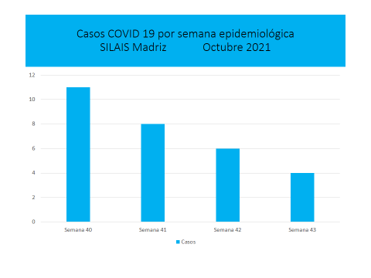
En el mes de octubre de este año 2021, segundo año de la pandemia en el departamento de Madríz continúa con baja transmisión viral, manteniéndose control de la situación epidemiológica, con tendencia al descenso.
Se registraron 29 casos positivos; y ningún paciente falleció por esta causa. La positividad de detección del coronavirus en base al muestreo fue de 9.4%, esta sufrio un descenso del 50% en relación al mes anterior. Se han recuperado 298 personas de la infección por COVID 19, quedan 4 personas en seguimiento.
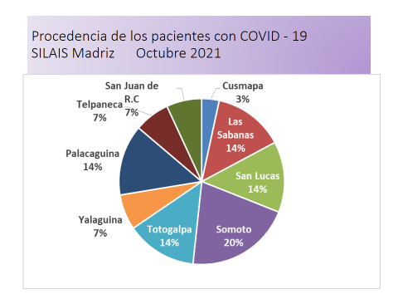
La procedencia de los pacientes por municipio: 6 de Somoto (20.7%), 1 de Cusmapa (3.4%), Las Sabanas 4 (13.8%), Totogalpa 4 (13.8%), Palacagüina 4 (13.8%), San Lucas 4 (13.8%), Yalagüina 2 (6.9%), Telpaneca 2 (6.9%) y SJRC 2 (6.9%). Somoto presento casi la mitad de los casos, es el municipio cabecera departamental y de mayor población, con mayor movilidad poblacional por diversas actividades, tanto intramunicipal, intra departamental y nacional, siendo importante también la movilidad a países del norte; además es corredor de población que ingresa por la frontera internacional El Espino.
Afectación por grupos de edad y sexo:
Este mes la afectación por tasa en los grupos etarios se extendió desde el grupo

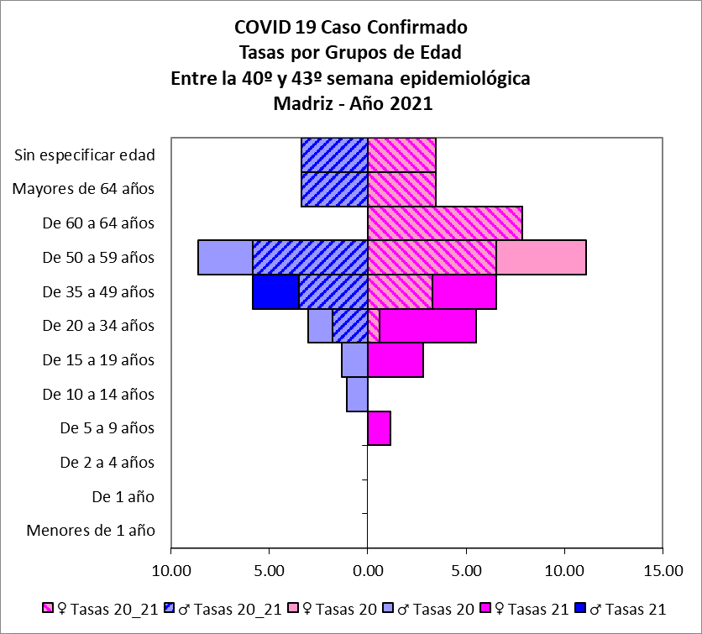
de 5 a 9 años hasta 49 años, no se registraron en edades superiores a estas.
El grupo con la tasa más alta es el de 35 a 49.

En relación a afectación por sexo el 65.5 % son del sexo femenino.
Los pacientes de estos grupos de edad presentan factores de riesgo y co-morbilidades con mayor frecuencia, las que más se asociaron las cardiopatías.
Transmisión Comunitaria:
Durante el mes de octubre 2021, de acuerdo con las tasas de incidencia semanal, los niveles de
transmisión comunitaria se mantuvieron en general en el nivel 1. Todos los municipios presentaron casos.
Municipios | Sem epide Mes: Octubre 2021
Municipios | 40 | 41 | 42 | 43
Cusmapa |  | 1.2
Las Sabanas | 4.0 | 4.0
San Lucas | 0.6 |  | 1.8
Somoto | 0.5 | 0.7 | 0.2
Totogalpa | 1.2 | 0.6 | 0.6
Yalaguina | 1.2 | 0.6 | 0.6
Palacaguina | 1.3 | 0.6 |  | 0.6
Telpaneca | 0.4 |  |  | 0.4
San Juan de R.C |  |  | 0.3 | 0.3
SILAIS | 0.6 | 0.5 | 0.3 | 0.2
A nivel de departamento la tasa de morbilidad por COVID-19 en este mes fue en descenso desde 0.6 hasta 0.2 x 10,000 habitantes. Todos los municipios presentaron casos en al menos una semana. Los municipios que registraron tasas más altas fueron de La Sabanas 4, San Lucas 1.8 y Palacagüina 1.3 x 10,000 habitantes.
No se registró ninguna muerte por esta causa en el departamento, la tasa de mortalidad acumulada del departamento se mantiene en 0.28 x 10,000 habitantes. La tasa de letalidad para el departamento es de 1.6 %.

Dra. Mayra E. Reyes Rivera
DGVSP
SILAIS – Madriz

